|  |  |  |  |
| --- | --- | --- | --- |
| **Date** | **Version** | **Description** | **Author** |
| 2011/03/31 | 1.0 | Created | 金生 |

1. **程式功能概述**：

|  |  |
| --- | --- |
| 程式功能 | 理賠不足扣款開單受理 |
| 程式名稱 | AABB_0100 |
| 作業方式 | ONLINE |
| 概要說明 | 理賠不足扣款開單受理 |
| 處理人員 |  |

1. **程式流程圖**：



1. 相關檔案：

|  |  |  |
| --- | --- | --- |
| **項次** | **中文說明** | **檔案名稱** |

1. 相關模組：

|  |  |  |
| --- | --- | --- |
| **項次** | **中文說明** | **程式名稱** |
|  | 公司代繳歷史保費查詢異動模組 | AC_Q0Z230 |

1. 設計畫面：
   1. USAABB0100_理賠不足扣款開單受理.htm。

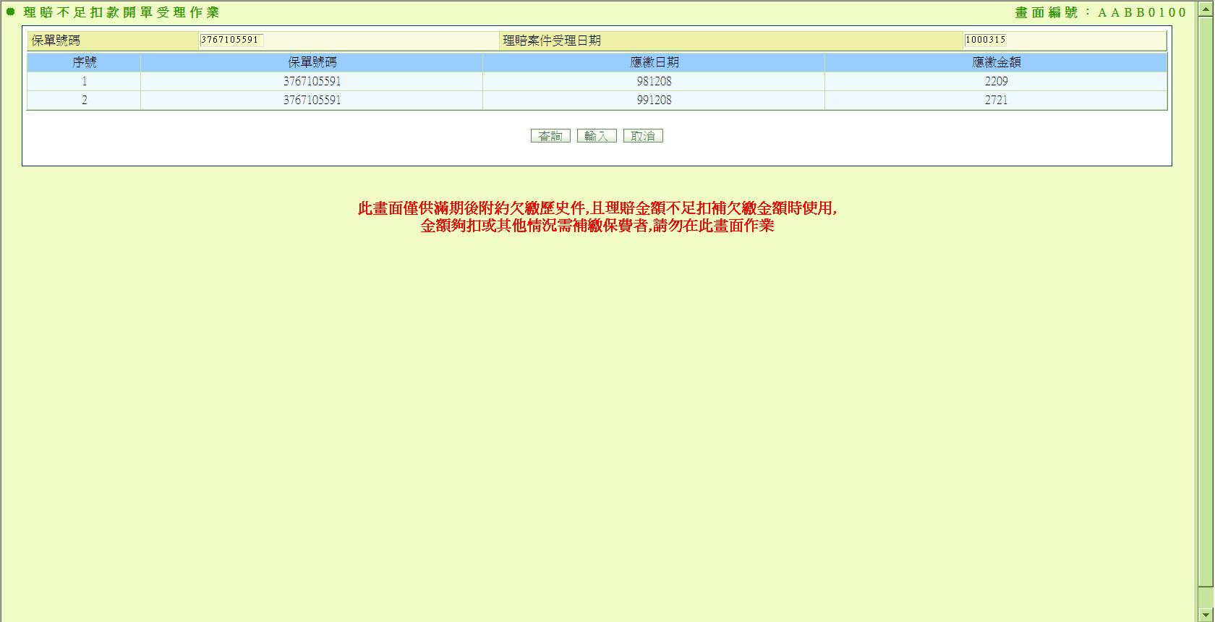

1. 程式內容：
   1. 初始畫面：
      1. 欄位資料：
         1. 保單號碼：空值，可輸入資料狀態
         2. 理賠案件受理日期：空值，不能輸入資料狀態
      2. 序號,保單號碼等欄位先不顯示
      3. 查詢按鈕ENABLED,其他按鈕DISABLED
      4. 在畫面下方以紅色粗體置中顯示以下文字：
         1. 此畫面僅供滿期後附約欠繳歷史件,且理賠金額不足扣補欠繳金額時使用,(換行)  
            金額夠扣或其他情況需補繳保費者,請勿在此畫面作業
   2. 查詢：
      1. 檢核：
         1. 保單號碼：
            1. 不能為空值，並須全為數字，若有錯誤：

跳出訊息視窗顯示："請輸入正確保單號碼"

* + 1. CALL 公司代繳歷史保費查詢異動模組AC_Q0Z230.getDTACQ180，查詢是否已輸入過
       1. 條件如下：
          1. AC_Q0Z230.保單號碼 = 畫面輸入的保單號碼
       2. 回傳參數：
          1. AC_Q0Z230_bo
       3. IF AC_Q0Z230_bo.DTACQ180_vos.SIZE() > 0
          1. 理賠案件受理日期 = AC_Q0Z230_bo.AUTH_DATE，不能輸入資料狀態
          2. 在下方顯示查詢結果(多筆)，格式如下：

|  |  |  |
| --- | --- | --- |
| 序號 | 目標欄位說明 | 來源欄位說明 |
|  | 序號 | 序號 |
|  | 保單號碼 | DTACQ180_vos.POLICY_NO |
|  | 應繳日期 | DTACQ180_vos.PAY_DATE_POL |
|  | 應繳保費 | DTACQ180_vos.TOT_PREM |

* + - * 1. IF AC_Q0Z230_bo.IS_DONE = true

DISABLED輸入,取消按鈕

* + - * 1. ELSE

IF AC_Q0Z230_bo.TO_DELETE = true

ENABLED取消按鈕,DISABLED輸入按鈕

END IF

* + - * 1. END IF
      1. ELSE
         1. 理賠案件受理日期：空值，可輸入資料狀態
         2. ENABLED輸入按鈕,DISABLED取消按鈕
      2. END IF
      3. 若AC_Q0Z230有Exception：
         1. 跳出訊息視窗顯示："查詢受理資料異常，請聯絡資服。"+Exception內容
    1. 程式結束。
  1. 輸入：
     1. 檢核：
        1. 保單號碼：
           1. 不能為空值，並須全為數字，若有錯誤：

跳出訊息視窗顯示："請輸入正確保單號碼。"

* + - * 1. 必須與查詢時的保單號碼相同，若有錯誤：

跳出訊息視窗顯示："保單號碼須與查詢時的保單號碼相同。"

* + - 1. 理賠案件受理日期：
         1. 須為民國年日期格式，若有錯誤：

跳出訊息視窗顯示："請輸入正確受理日期"

* + 1. CALL 公司代繳歷史保費查詢異動模組AC_Q0Z230.setAUTH_DATE，設定受理日期
       1. 條件如下：
          1. AC_Q0Z230.保單號碼 = 畫面輸入的保單號碼
          2. AC_Q0Z230.受理日期 = 畫面輸入的理賠案件受理日期
          3. AC_Q0Z230.作業人員 = 登入者的ID
       2. 回傳參數：
          1. AC_Q0Z230_bo
       3. IF AC_Q0Z230_bo.DTACQ180_vos.SIZE() > 0
          1. 在下方顯示模組回傳的結果(多筆)，格式如下：

|  |  |  |
| --- | --- | --- |
| 序號 | 目標欄位說明 | 來源欄位說明 |
| 1 | 序號 | 序號 |
| 2. | 保單號碼 | DTACQ180_vos.POLICY_NO |
| 3. | 應繳日期 | DTACQ180_vos.PAY_DATE_POL |
| 4. | 應繳保費 | DTACQ180_vos.TOT_PREM |

* + - * 1. ENABLED取消按鈕,DISABLED輸入按鈕
      1. ELSE
         1. 跳出訊息視窗顯示："此保單不需補收附約保費"
      2. END IF
      3. 若AC_Q0Z230有Exception：
         1. 跳出訊息視窗顯示："輸入受理資料異常，請聯絡資服。"+Exception內容
    1. 程式結束。
  1. 取消
     1. 檢核：
        1. 保單號碼：
           1. 不能為空值，並須全為數字，且需與查詢時相同，若有錯誤：

跳出訊息視窗顯示："請輸入正確保單號碼"

* + - * 1. 必須與查詢時的保單號碼相同，若有錯誤：

跳出訊息視窗顯示："保單號碼須與查詢時的保單號碼相同。"

* + 1. CALL 公司代繳歷史保費查詢異動模組AC_Q0Z230.removeAUTH_DATE，
       1. 條件如下：
          1. AC_Q0Z230.保單號碼 = 畫面輸入的保單號碼
       2. 若AC_Q0Z230有Exception：
          1. 跳出訊息視窗顯示："取消受理資料異常，請聯絡資服。"+Exception內容
    2. 程式結束。